**2017/2/27修改芯片为解锁器**

**谜题1**：开锁谜题

地点：主城医院传送门旁边

奖励物品：无

谜题位置：医院传送门

谜题方式：

1. 玩家点击医院传送门，发现无法打开，玩家“门被锁上了？”，出现刷卡门的插卡位置画面，此时插卡位置的点闪烁着红光
2. 玩家再次点击，玩家：‘’我得去找找通行证吧”
3. 此时旁边的垃圾桶发出金光，用来提示玩家，玩家“什么？垃圾桶发光了？我去看看，难道这是老天爷给我的提示！”
4. 玩家点击垃圾桶，垃圾倒下，有一张卡片飞进玩家背包，玩家“居然把门禁卡丢在垃圾桶里。不过，我还得感谢他。哈哈”

【卡片icon上写着“医院”两个字】

1. 玩家回到医院传送门位置，出现刷卡门的画面，玩家点击背包中的卡片

【新手引导：如何使用背包物品进行开锁类互动】

1. 刷卡位置上的点闪烁一下绿光，玩家：“打开了，进去看看有没有人！”

【备注】玩家触发必须按照步骤触发，否则提示物件不进行特殊提示

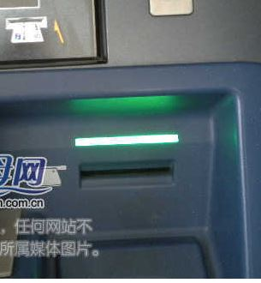

插卡位置

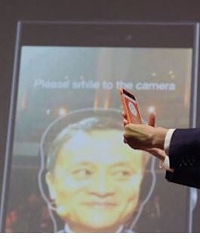

门禁卡（忽略人）

玩家进入Loading界面，进入医院传送点区域点，玩家：“哈喽，有人吗？为什么到处都那么黑？有人的话做个伴啊！我一个人怪害怕的！”

**谜题2**：密码谜题

地点：医院

奖励物品：编号1解码器

触发物品：保险箱

物品位置：医院第一层

触发方式：

1. 玩家在游戏过程中发现一个保险箱，玩家点击宝箱，出现输入密码的数字界面，密码为6位数。玩家：“古人云，有密码的宝箱绝对是好宝箱”

【密码键盘为九宫键盘】

1. 玩家“这是需要密码么？”“我这么聪明这点事能难到我！”“密码绝对在这个家医院里！”
2. 输入正确密码点击密码键盘的回车键，显示绿色的光源即开箱成功，玩家“！！！！还真的打开了！！哪里有人把密码写在墙上啊！”
3. 玩家输入正确密码即可获得奖励物品。玩家：‘咦？好像有什么东西掉出来了？嗯，等会儿回去再看看’

【玩家回城之后引导进行飞船部分】【玩家话语中的“东西”为解码器】

**密码信息位置**:医院第一层，墙上写了一个代挂号拨打：161229

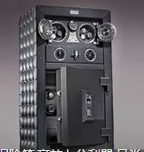

保险箱造型

芯片

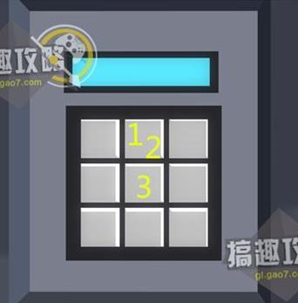

键盘造型

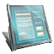

解码器造型参考

**谜题3：**图形解锁

地点：医院

奖励物品：编号3解码器

触发物品：图形解锁

物品位置：医院第三层

触发方式：

1. 玩家在游戏过程中发现一块墙体闪着金光，点击即出现“四个可以拨动的星座图形”

玩家：“好像是星座符号啊，好像在哪里见过似的”“我说过，古人云，有密码的暗格是个好暗格”

1. 玩家输入把对应的图形拨动正确之后即可解锁

【图形不按照顺序，只要拨动争取的即可解锁】

【图形四个，每个有6个】

1. 玩家获得奖励物品，

玩家没有进行飞船引导的情况下表现

回答：玩家：“又是一个奇怪的物品…”“被藏得到处都是，这个东西一定很重要”

玩家在进行飞船引导之后的情况下表现

回答：玩家：“哈哈，原来这个东西是这样来的！”“面包会有的，装备会有的！飞船，我是一定会有的！”

**正确的图形**是：白羊座、处女座、天蝎座、金牛座

【除开第一层，每层都有一个对应的星座符号出现在墙壁上，以涂鸦的方式出现】

【第二层：白羊座，第三层：处女座，第四层：天蝎座，第五层：金牛座】

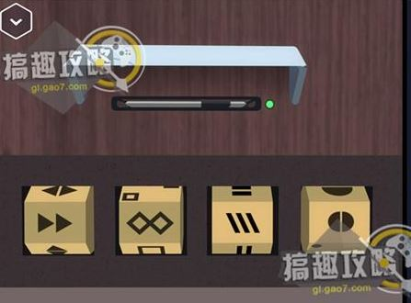

图形密码参考造型

**谜题4：**开锁谜题

地点：研究所

奖励物品：编号4解码器

触发物品：盒子

物品位置：研究院二层

触发方式：

1. 玩家在游戏过程中发现闪着金光的密封的盒子，玩家点击盒子出现钥匙孔。

玩家先发现宝箱

玩家：“看样子需要一把钥匙啊” “四处找找” “好像没在来的路上看到有钥匙，难道是在这些感染者身上”

玩家先发现钥匙

玩家：果然有用！应该是开这个锁的，我试试再说

1. 玩家终归击杀20个怪物，第二十个怪物掉落钥匙

玩家先发现钥匙 玩家：“钥匙？看起来好像有点用，先拿着吧”

玩家先发现宝箱后在获得钥匙：“看来这个就是开宝箱的钥匙!”

1. 玩家获得奖励物品 玩家：“果然是解码器”

【备注】怪物不用连续击杀，只要击杀20个即可，第二十个怪物必掉落对应的钥匙



钥匙孔

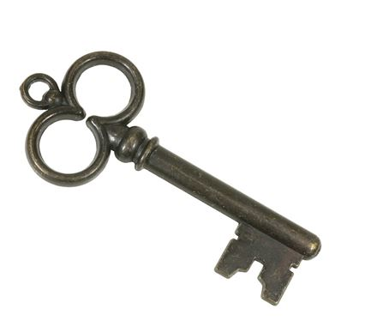

钥匙

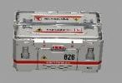

密封盒子

**谜题5：**开锁谜题

地点：研究所

奖励物品：编号9解码器

触发物品：门禁

物品位置：研究院五层

触发方式：

1. 玩家在游戏过程中需要解锁通往机械工厂的传送点出，发现传送点为门禁。
2. 出现输入密码的键盘，玩家：“这里怎么到处都要输密码”
3. 密码键盘为4行2列，上面分别分布四个数字，为1.2.3.4。按下错误的顺序则显示红光，按下正确的顺序闪烁绿光
4. 玩家按照1234的顺序输入密码
5. 打开门禁，获得奖励物品。玩家“高科技！我喜欢！”

**谜题6：**开锁谜题

地点：机械工厂

奖励物品：编号22解码器

触发物品：宝箱密码

物品位置：机械工厂第四层

触发方式：

1. 玩家在游戏过程中发现闪烁着金光的宝箱，玩家点击宝箱即出现密码输入键盘。玩家：“宝箱，嗯！有密码的好宝箱！”“密码是什么呢，嗯，四处找找”“里面一定好东西”
2. 玩家输入正确的密码即可获得奖励物品。密码为4080。玩家：“博士…博士，不愧是博士啊！”

**密码来源**：密码来源于博士的最后一张日志中的一句话：四十功名尘与土，八千里路云和月

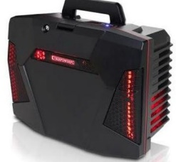

宝箱造型参考

**谜题7：**模仿谜题

地点：机械工厂

奖励物品：编号16解码器

触发物品：门禁密码

物品位置：机械工厂第五层

触发方式：

1. 玩家在游戏过程发现一处门禁，是在机械工厂通往化工厂的门禁。玩家点击门禁出现4行两列的方格玩家：“宝箱，嗯！有密码的好门禁！”“我猜里面是解码器”
2. 方格开始闪烁动画，玩家按照动画输入顺序即可。必须按照顺序，输错要重新输入。

输入正确数字会出绿光，输入错误数字会出现红光

1. 玩家打开门禁获得解码器。玩家：“GET√”

**动画顺序为**：15486321.

【备注】方格无数字。方格动画是由慢到快。用绿色色块显示。

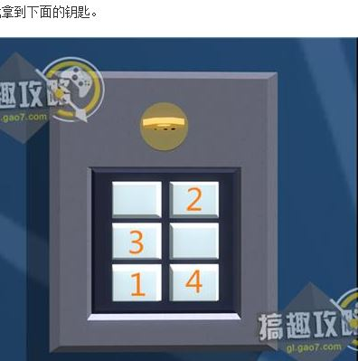

造型参考（4行两列）

**谜题8：**文字谜题

地点：化工厂

奖励物品：编号19解码器

触发物品：手机

物品位置：化工厂第三层

触发方式A：

1. 玩家在游戏过程中发现一部闪着金光的手机。玩家打开手机需要输入解锁密码。

为24格的键盘密码。玩家：“换键盘了”“看样子有点经费了”

1. 无论在密码框输什么，都蹦出"The password is incorrect"，密码就是 incorrect
2. 玩家输入密码即可获得奖励物品。玩家：“套路啊套路”

触发方式B：

1. 玩家在游戏过程中发现一部闪着金光的手机。玩家打开手机需要输入解锁密码。为9键输入键盘。玩家：“好感动！T T”“这么老的手机你们是在哪儿找的啊”
2. 玩家点击键盘，玩家：“有一行小字？”“万事皆虚，万事皆可？什么意思”
3. 玩家输入任意四位数密码即可解锁并获得奖励物品。玩家：“套路啊套路”

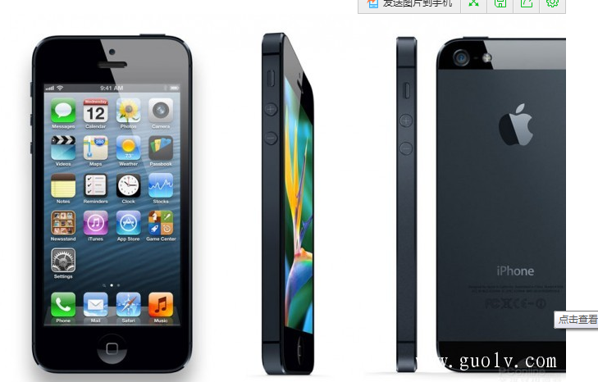

手机参考

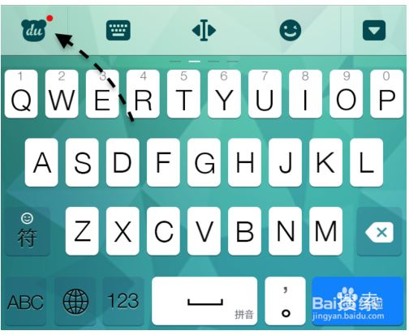

24键盘参考

**谜题9：**环境谜题

地点：化工厂

奖励物品：编号13解码器

触发物品：花盆

物品位置：化工厂第五层

触发方式：

1. 玩家发现化工厂通往兵工厂的门禁，玩家点击门禁没有任何变化。玩家：“我的密码门禁呢？”“说换就换，都不打个招呼！”
2. 玩家找到盆，花盆点击可以敲碎。玩家：“应该没人来抓我吧！快跑！”“嘿嘿！”
3. 花盆消失后，玩家再次点击花盆处，会出现按钮，玩家点击按扭，门禁打开。玩家：“等下跑！这里有个按钮”“按还是不按！会不会有个坑在等我！掉下去会不会毁容啊！”玩家按下按钮“我好像听到什么声音！”
4. 玩家走到门禁处，获得奖励物品。玩家：“我居然被一个机关吓到了。”“为了我帅脸，我容易么！”

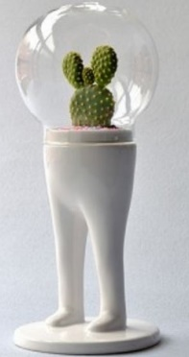

花盆造型参考

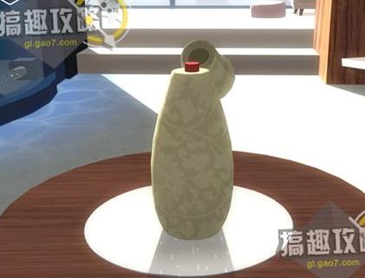

按钮造型参考

**谜题10：**道具谜题

地点：兵工厂

奖励物品：编号25解码器

触发物品：保险箱

物品位置：兵工厂第二层

触发方式：

1. 玩家在游戏过程中发现闪着金光的宝箱，玩家点击保险箱。玩家：“宝箱，嗯！有密码的好宝箱！”“我猜里面是个解码器”“换钥匙了啊！”
2. 发现保险箱开启钥匙是需要镶嵌的
3. 玩家发现正确的镶嵌物品。玩家：“博士真会藏东西！”“亲一个我的芯片宝贝儿！”

若玩家先发现镶嵌物品，玩家：“这是微米天使掉的翅膀么！”

**镶嵌物品位置**：玩家开宝箱随机掉落，掉落概率为20%



保险箱造型参考



镶嵌物品造型参考

**谜题11：**密码谜题

地点：兵工厂

奖励物品：编号23解码器

触发物品：保险箱

物品位置：兵工厂第四层

触发方式：

1. 玩家在游戏过程中发现一个闪着金光的保险箱，玩家点击宝箱。出现九键键盘，密码4位数。玩家：“我最爱的密码宝箱！”“开箱子就像拆快递！尽管知道有什么，还是很迫不及待啊~~~”
2. 玩家输入对应数字即可。玩家：“解锁器！”

**密码位置**：密码出现在墙上的电子钟上面，时间停留在18:56，密码是6581



保险箱造型



密码键盘造型